Таблица по основным нормативным документам, которыми должен пользоваться учитель при организации ОП в НОО

№ | Уровень | Полное название документа | Графическое изображение | Краткая характеристика документа | Электронный адрес
1. | Федеральный | Федеральный закон Российской Федерации от 29 декабря 2012 г. N 273-ФЗ | 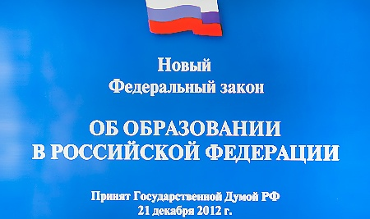 | Под образованием в настоящем Законе понимается целенаправленный процесс воспитания и обучения в интересах человека, общества, государства, сопровождающийся констатацией достижения гражданином (обучающимся) установленных государством образовательных уровней (образовательных цензов). Под получением гражданином (обучающимся) образования понимается достижение и подтверждение им определенного образовательного ценза, которое удостоверяется соответствующим документом. Право на образование является одним из основных и неотъемлемых конституционных прав граждан Российской Федерации. Образование в Российской Федерации осуществляется в соответствии законодательством Российской Федерации и нормами международного права. | http://www.assessor.ru/zakon/273-fz-zakon-ob-obrazovanii-2013/
2 | Международный | Конвенция о правах ребенка | 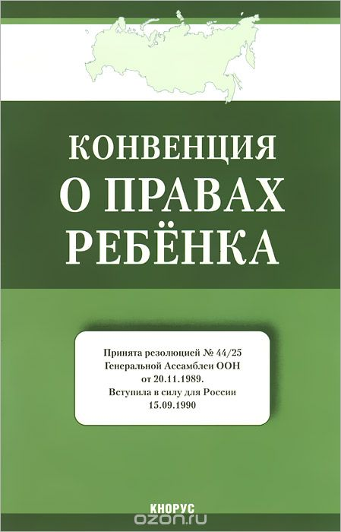 | Принята 44 сессией Генеральной Ассамблеи ООН, ратифицирована Постановлением Верховного Совета СССР от 13.06.1990 г.  Определяет права детей в государствах-участниках. Конвенция о правах ребёнка является первым и основным международно-правовым документом обязательного характера, посвящённым широкому спектру прав ребёнка.  Для целей настоящей Конвенции ребенком является каждое человеческое существо до достижения 18-летнего возраста, если по закону, применимому к данному ребенку, он не достигает совершеннолетия ранее.  Государства - участники уважают и обеспечивают все права, предусмотренные настоящей Конвенцией, за каждым ребенком, находящимся в пределах их юрисдикции, без какой-либо дискриминации, независимо от расы, цвета кожи, пола, языка, религии, политических или иных убеждений, национального, этнического или социального происхождения, имущественного положения, состояния здоровья и рождения ребенка, его родителей или законных опекунов или каких-либо иных обстоятельств.  Государства - участники принимают все необходимые меры для обеспечения защиты ребенка от всех форм дискриминации или наказания на основе статуса, деятельности, выражаемых взглядов или убеждений ребенка, родителей ребенка, законных опекунов или иных членов семьи. | http://base.consultant.ru/cons/cgi/online.cgi?base=law&n=9959&req=doc
3 | Международный | Декларация прав ребенка (1959г.) | 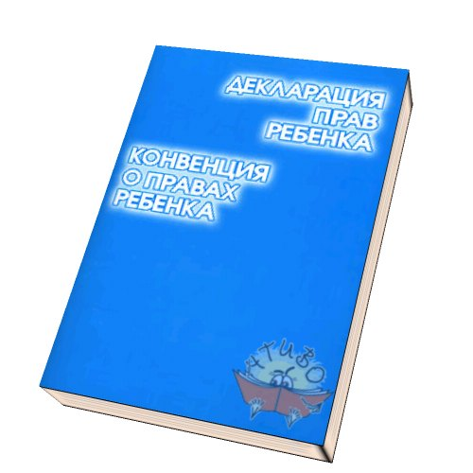 | Принята резолюцией 1386 (ХIV) Генеральной Ассамблеи ООН от 20 ноября 1959 года  Принимая во внимание, что Организация Объединенных Наций во Всеобщей декларации прав человека провозгласила, что каждый человек должен обладать всеми указанными в ней правами и свободами, без какого бы то ни было различия по таким признакам, как раса, цвет кожи, пол, язык, религия, политические или иные убеждения, национальное или социальное происхождение, имущественное положение, рождение или иное обстоятельство, принимая во внимание, что ребенок, ввиду его физической и умственной незрелости, нуждается в специальной охране и заботе, включая надлежащую правовую защиту, как до, так и после рождения, принимая во внимание, что необходимость в такой специальной охране была указана в Женевской декларации прав ребенка 1924 года и признана во Всеобщей декларации прав человека, а также в уставах специализированных учреждений и международных организаций, занимающихся вопросами благополучия детей, принимая во внимание, что человечество обязано давать ребенку лучшее, что оно имеет, Генеральная Ассамблея провозглашает настоящую Декларацию прав ребенка с целью обеспечить детям счастливое детство и пользование, на их собственное благо и на благо общества, правами и свободами, которые здесь предусмотрены, и призывает родителей, мужчин и женщин как отдельных лиц, а также добровольные организации, местные власти и национальные правительства к тому, чтобы они признали и старались соблюдать эти права путем законодательных и других мер. | http://www.un.org/ru/documents/decl_conv/declarations/childdec.shtml
4 | Федеральный | Закон РФ «Об образовании» от 01.09.2013 | 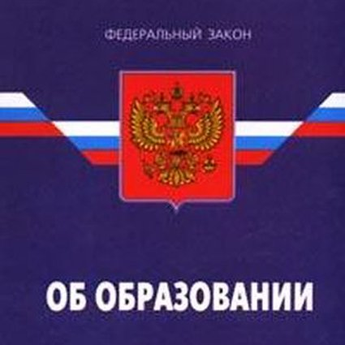 | Предметом регулирования настоящего Федерального закона являются общественные отношения, возникающие в сфере образования в связи с реализацией права на образование, обеспечением государственных гарантий прав и свобод человека в сфере образования и созданием условий для реализации права на образование (далее - отношения в сфере образования).  Настоящий Федеральный закон устанавливает правовые, организационные и экономические основы образования в Российской Федерации, основные принципы государственной политики Российской Федерации в сфере образования, общие правила функционирования системы образования и осуществления образовательной деятельности, определяет правовое положение участников отношений в сфере образования.  Правительство Российской Федерации ежегодно в рамках обеспечения проведения единой государственной политики в сфере образования представляет Федеральному Собранию Российской Федерации доклад о реализации государственной политики в сфере образования и опубликовывает его на официальном сайте Правительства Российской Федерации в информационно-телекоммуникационной сети "Интернет" | http://ballet43.ru/index.php/2013-01-17-14-50-43/78-----01092013
5 | Федеральный | Закон РФ «Об основных гарантиях прав ребенка в Российской Федерации», от 24 июля 1998 г. N 124-ФЗ | 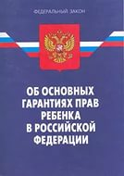 | С изменениями и дополнениями от: 20 июля 2000 г., 22 августа, 21 декабря 2004 г., 26, 30 июня 2007 г., 23 июля 2008 г., 28 апреля, 3 июня, 17 декабря 2009 г., 21 июля, 3 декабря 2011 г., 5 апреля, 29 июня, 2 июля, 25 ноября, 2 декабря 2013 г.  Принят Государственной Думой 3 июля 1998 года.  Одобрен Советом Федерации 9 июля 1998 года  Настоящий Федеральный закон устанавливает основные гарантии прав и законных интересов ребенка, предусмотренных Конституцией Российской Федерации, в целях создания правовых, социально-экономических условий для реализации прав и законных интересов ребенка.  Настоящий Федеральный закон регулирует отношения, возникающие в связи с реализацией основных гарантий прав и законных интересов ребенка в Российской Федерации  Законодательство Российской Федерации об основных гарантиях прав ребенка в Российской Федерации основывается на Конституции Российской Федерации и состоит из настоящего Федерального закона, соответствующих федеральных законов и иных нормативных правовых актов Российской Федерации, а также законов и иных нормативных правовых актов субъектов Российской Федерации в области защиты прав и законных интересов ребенка. | http://base.garant.ru/179146/1/#block_26
6 | Федеральный | Закон РФ «О государственной поддержке молодежных и детских общественных объединений», от 28 июня 1995 г. N 98-ФЗ | нет | С изменениями и дополнениями от:21 марта 2002 г., 29 июня, 22 августа 2004 г., 1 июля 2011 г., 5 апреля 2013 г.  Принят Государственной Думой 26 мая 1995 года  Настоящий Федеральный закон определяет общие принципы, содержание и меры государственной поддержки молодежных и детских общественных объединений Российской Федерации.  Под государственной поддержкой молодежных и детских объединений понимается совокупность мер, принимаемых органами государственной власти Российской Федерации в соответствии с законодательством Российской Федерации в области государственной молодежной политики в целях создания и обеспечения правовых, экономических и организационных условий деятельности таких объединений, направленной на социальное становление, развитие и самореализацию детей и молодежи в общественной жизни, а также в целях охраны и защиты их прав.  Настоящий Федеральный закон регулирует отношения, возникающие в связи с установлением и осуществлением федеральными органами исполнительной власти мер государственной поддержки общероссийских, международных молодежных и детских объединений. | http://base.garant.ru/103544/1/#block_1111
7 | Федеральный | Закон РФ «Об основах системы профилактики безнадзорности и правонарушений несовершеннолетних»  от 24 июня 1999 г. N 120-ФЗ | 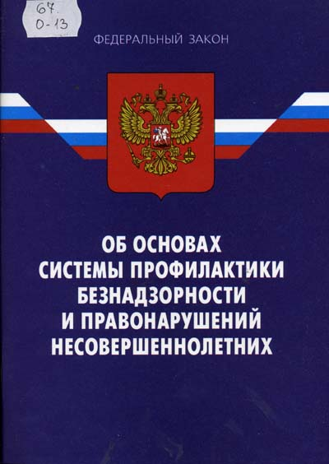 | С изменениями и дополнениями от: 13 января 2001 г., 7 июля 2003 г., 29 июня, 22 августа, 1, 29 декабря 2004 г., 22 апреля 2005 г., 5 января 2006 г., 30 июня, 21, 24 июля, 1 декабря 2007 г., 23 июля 2008 г., 13 октября 2009 г., 28 декабря 2010 г., 7 февраля, 3 декабря 2011 г., 30 декабря 2012 г., 7 мая, 7 июня, 2 июля, 25 ноября 2013 г. Принят Государственной Думой 21 мая 1999 года. Одобрен Советом Федерации 9 июня 1999 года  Настоящий Федеральный закон в соответствии с Конституцией Российской Федерации и общепризнанными нормами международного права устанавливает основы правового регулирования отношений, возникающих в связи с деятельностью по профилактике безнадзорности и правонарушений несовершеннолетних.  Деятельность по профилактике безнадзорности и правонарушений несовершеннолетних основывается на принципах законности, демократизма, гуманного обращения с несовершеннолетними, поддержки семьи и взаимодействия с ней, индивидуального подхода к несовершеннолетним с соблюдением конфиденциальности полученной информации, государственной поддержки деятельности органов местного самоуправления и общественных объединений по профилактике безнадзорности и правонарушений несовершеннолетних. | http://base.garant.ru/12116087/#help
8 | Федеральный | Национальная доктрина образования в Российской Федерации | нет | Национальная доктрина образования в Российской Федерации – основополагающий государственный документ, утверждаемый федеральным законом и устанавливающий приоритет образования в государственной политике, стратегию и основные направления его развития.  Доктрина определяет цели воспитания и обучения, пути их достижения посредством государственной политики в области образования, ожидаемые результаты развития системы образования на период до 2025 года.  Доктрина отражает интересы граждан России и призвана создать в стране условия для всеобщего образования населения, обеспечить реальное равенство прав граждан и возможность каждому повышать образовательный уровень в течение всей жизни.  Доктрина признает образование сферой накопления знаний и умений, создания максимально благоприятных условий для выявления и развития творческих способностей каждого гражданина России, воспитания в нем трудолюбия и высоких нравственных принципов.  Доктрина определяет основные направления совершенствования законодательства в области образования и является основой для разработки программ развития образования.  Принятие нормативных правовых актов, противоречащих доктрине, в том числе снижающих уровень гарантий прав граждан в области образования и уровень его финансирования, не допускается. | http://sinncom.ru/content/reforma/index5.htm
9 | Федеральный | Приказ Минобрнауки России «Об утверждении методических рекомендаций об осуществлении функций классного руководителя педагогическими работниками государственных общеобразовательных учреждений субъектов Российской Федерации и муниципальных общеобразовательных учреждений» от 03.02.2006 г. № 21 | нет | Рекомендуют органам управления образованием субъектов Российской Федерации довести рекомендации до государственных общеобразовательных учреждений субъектов Российской Федерации и муниципальных общеобразовательных учреждений, которые представлены в данном приказе.  В документе указаны методические рекомендации об осуществлении функций классного руководителя педагогическими работниками государственных общеобразовательных учреждений субъектов Российской Федерации и муниципальных общеобразовательных учреждений  Настоящие Методические рекомендации разработаны в соответствии с постановлением Правительства РФ от 30.12.2005 N 854 "О порядке предоставления в 2006 году финансовой помощи бюджетам субъектов Российской Федерации в виде субсидий на выплату вознаграждения за выполнение функций классного руководителя педагогическим работникам государственных общеобразовательных школ субъектов Российской Федерации и муниципальных общеобразовательных школ". | http://docs.cntd.ru/document/901968988
10 | Федеральный | Письмо Минобразования РФ от 15.12.2002 г. №30-51-914/16 «Методические рекомендации о реализации Государственного стандарта о минимальном объеме социальных услуг по воспитанию детей в учреждениях общего образования» | нет | Настоящий стандарт распространяется на услуги, предоставляемые в учреждениях общего образования, устанавливает основные виды услуг, создаваемых в образовательном учреждении в целях реализации воспитания.  В настоящем стандарте рассматриваются общеобразовательные учреждения, реализующие программы начального общего, основного общего, среднего (полного) общего образования, учреждения дополнительного образования детей вне зависимости от форм собственности.  Для обеспечения качественной работы учреждений общего образования по оказанию услуг по воспитанию должно осуществляться необходимое нормативное правовое, материально-техническое, финансовое и организационное обеспечение, включая:  - организацию сети и сетевого взаимодействия учреждений, осуществляющих дополнительные образовательные программы;  - создание нормативной правовой и финансовой основы деятельности учреждения для оказания услуг по воспитанию;  - укомплектованность учреждения специалистами в области воспитания;  - техническое оснащение (оборудование, аппаратура, культурно-массовое, туристское) | http://www.lawmix.ru/pprf/42567
11 | Федеральный | Письмо Минобразования РФ от 21.06.2001 г. № 480/30-16 «Методические рекомендации по организации деятельности классного руководителя в общеобразовательных учреждениях» | нет | В документе указаны методические рекомендации по организации деятельности классного руководителя в общеобразовательных учреждениях.  В числе первоочередных задач выдвигается формирование воспитательной системы, которая включала бы в себя целостный учебно-воспитательный процесс, интегрирующий воспитание и обучение.  Воспитательная система школы, включающая в себя учебный процесс, внеурочную жизнь детей, их деятельность и общение за пределами общеобразовательного учреждения, призвана обеспечивать возможно более полное всестороннее развитие личности каждого ребенка, формирование его самостоятельности и ответственности, гражданского становления.  В целях реализации воспитательных задач администрация общеобразовательного учреждения обязана создать классному руководителю необходимые условия для работы: материально-техническое и методическое обеспечение организуемого им воспитательного процесса, поддержку и помощь в систематическом научно-теоретическом осмыслении классного руководства как проблемы, повышение квалификации и профессионального мастерства в стенах общеобразовательного учреждения и в системе институтов повышения квалификации. | http://docs.cntd.ru/document/901797753
12 | Федеральный | Письмо Минобразования РФ от 02.04.2002 г. № 13-51-28/13 «О повышении воспитательного потенциала образовательного процесса в общеобразовательных учреждениях» | нет | Государственная политика в области воспитания детей и молодежи нашла отражение в Программе развития воспитания в системе образования России, утвержденной Приказом Минобразования России от 18.10.99 N 574. Программа определила цели, задачи и направления совершенствования организации воспитания в системе образования на долгосрочной основе. Она направлена на реализацию стратегии развития воспитания подрастающих поколений, определенной в Федеральной программе развития образования, Национальной доктрине образования в Российской Федерации, Концепции модернизации российского образования, Государственной программе "Патриотическое воспитание граждан Российской Федерации, Федеральной целевой программе "Формирование установок толерантного сознания и профилактика экстремизма в российском обществе".  Главная задача российской образовательной политики - обеспечение современного качества образования на основе сохранения его фундаментальности и соответствия актуальным и перспективным потребностям личности, общества, государства.  Приоритет в образовании отдается воспитанию, которое должно стать органичной составляющей педагогической деятельности, интегрированной в общий процесс обучения и развития. | http://www.lawmix.ru/expertlaw/165431
13 | Федеральный | Письмо Минобразования РФ от 22.07.2002 г. № 30-51-547/16 «Об организации родительского всеобуча в общеобразовательных учреждениях» | нет | Успешное решение задач воспитания возможно только при объединении усилий семьи и других социальных институтов. Общеобразовательные учреждения по-прежнему остаются одним из важнейших социальных институтов, обеспечивающих воспитательный процесс и реальное взаимодействие ребенка, родителей и социума. Школа всегда стремилась усилить свое влияние на семью, чтобы с ее помощью реализовать возможности и развить способности ребенка. Практика показывает, что сотрудничество семьи и школы становится все более актуальным и востребованным. Педагогические коллективы пытаются определить точки взаимодействия, формы работы с родительской общественностью. Повышение педагогической культуры родителей является основой раскрытия творческого потенциала родителей, совершенствования семейного воспитания. В повышении педагогической культуры, просвещении родителей особую роль призван сыграть родительский всеобуч.  В рамках родительского всеобуча могут быть использованы традиционные формы работы: родительские собрания, направленные на обсуждение с родителями общих и наиболее актуальных вопросов воспитания детей в семье и образовательном учреждении, знакомство родителей с задачами и итогами работы школы; родительские конференции, посвященные обмену опытом семейного воспитания. Вместе с тем в последние годы появляются и новые формы. | http://www.lawmix.ru/expertlaw/161791
14 | Федеральный | Письмо Минобразования РФ от 15.10.2003 г. № 24-51-218/13-28-51-793/16 «Методические рекомендации по аттестационной и аккредитационной оценке воспитательной деятельности образовательных учреждений, реализующих общеобразовательные программы различного уровня и направленности» | нет | В соответствии с Приказом Минобразования России от 25.01.2002 N 193 "О реализации решения коллегии Минобразования России от 25.12.2001 N 19/2" и планом реализации Основных направлений развития воспитания в системе образования России Департаментом лицензирования, аккредитации и аттестации совместно с Управлением воспитания и дополнительного образования детей и молодежи подготовлены Методические рекомендации по аттестационной и аккредитационной оценке воспитательной деятельности образовательных учреждений, реализующих общеобразовательные программы различного уровня и направленности.  Реализует общеобразовательные программы различного уровня и направленности. Направлена для использования в практической работе.  Приводимые в настоящих Рекомендациях показатели оценки воспитательной деятельности образовательных учреждений разработаны в соответствии с пунктом 6 Приказа Минобразования России от 25.01.2002 N 193 в рамках показателей пункта 10 и пункта 22 Положения о порядке проведения аттестации и государственной аккредитации образовательных учреждений. | http://www.lawmix.ru/expertlaw/145103
15 | Федеральный | Инструктивно-методическое письмо МО РФ № 480/30-16 от 21.06. 2001 г. «Методические рекомендации о деятельности классного руководителя» | нет | В документе указаны методические рекомендации о деятельности классного руководителя.  Цели воспитания и обучения, пути их достижения посредством государственной политики в области образования определены Национальной доктриной образования в Российской Федерации (утверждена постановлением Правительства Российской Федерации от 04.10.2000 № 751).  Программа развития воспитания в системе образования России (приказ Министерства образования Российской Федерации от 18.10.99 № 574, «Вестник образования», 1999, № 12) выделяет воспитание как важнейшую стратегическую задачу и определяет роль общеобразовательного учреждения как центрального звена этой системы, фундаментальной социокультурной базы воспитания и развития детей. В числе первоочередных задач выдвигается формирование воспитательной системы, которая включала бы в себя целостный учебно-воспитательный процесс, интегрирующий воспитание и обучение.  Воспитательная система школы, включающая в себя учебный процесс, внеурочную жизнь детей, их деятельность и общение за пределами общеобразовательного учреждения, призвана обеспечивать возможно более полное всестороннее развитие личности каждого ребенка, формирование его самостоятельности и ответственности, гражданского становления. | http://lib3.podelise.ru/docs/159/index-10564-16.html
16 | Федеральный | Приказ Министерства образования и науки РФ № 21 от 3.02.2006г. «Об утверждении методических рекомендаций об осуществлении функций классного руководителя педагогическими работниками государственных общеобразовательных учреждений субъектов РФ и муниципальных общеобразовательных учреждений» | нет | В документе утверждаются прилагаемые Методические рекомендации об осуществлении функций классного руководителя педагогическими работниками государственных общеобразовательных учреждений субъектов Российской Федерации и муниципальных общеобразовательных учреждений, а так же эти они рекомендуются органам управления образованием субъектов Российской Федерации довести рекомендации до государственных общеобразовательных учреждений субъектов Российской Федерации и муниципальных общеобразовательных учреждений.  Настоящие методические рекомендации разработаны в соответствии с постановлением Правительства Российской Федерации от 01.01.01 г. N 854 "О порядке предоставления в 2006 году финансовой помощи бюджетам субъектов Российской Федерации в виде субсидий на выплату вознаграждения за выполнение функций классного руководителя педагогическим работникам государственных общеобразовательных школ субъектов Российской Федерации и муниципальных общеобразовательных школ" (Российская газета, 2006, 14 января). | http://base.garant.ru/189311/
17 | Федеральный | Приказ Министерства образования и науки Российской Федерации (Минобрнауки России) от 30 августа 2013 г. N 1015 г. Москва  "Об утверждении Порядка организации и осуществления образовательной деятельности по основным общеобразовательным программам - образовательным программам начального общего, основного общего и среднего общего образования" | нет | Порядок организации и осуществления образовательной деятельности по основным общеобразовательным программам - образовательным программам начального общего, основного общего и среднего общего образования (далее - Порядок) регулирует организацию и осуществление образовательной деятельности по основным общеобразовательным программам - образовательным программам начального общего, основного общего и среднего общего образования, в том числе особенности организации образовательной деятельности для учащихся с ограниченными возможностями здоровья.  Настоящий Порядок является обязательным для организаций, осуществляющих образовательную деятельность, в том числе для образовательных организаций со специальными наименованиями "кадетская школа", "кадетский (морской кадетский) корпус" и "казачий кадетский корпус", и реализующих основные общеобразовательные программы - образовательные программы начального общего, основного общего и среднего общего образования (далее - общеобразовательные программы), в том числе адаптированные основные образовательные программы, включая индивидуальных предпринимателей | http://gim.ucoz.com/index/dokumenty_shkoly/0-10
18 | Федеральный | Национальная образовательная инициатива "Наша новая школа" | 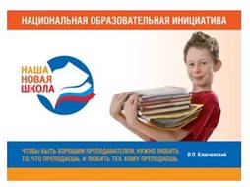 | Принята Президентом Российской Федерации Д.Медведевым 04 февраля 2010 г.  Модернизация и инновационное развитие - единственный путь, который позволит России стать конкурентным обществом в мире 21-го века, обеспечить достойную жизнь всем нашим гражданам. В условиях решения этих стратегических задач важнейшими качествами личности становятся инициативность, способность творчески мыслить и находить нестандартные решения, умение выбирать профессиональный путь, готовность обучаться в течение всей жизни. Все эти навыки формируются с детства.  Школа является критически важным элементом в этом процессе. Главные задачи современной школы - раскрытие способностей каждого ученика, воспитание порядочного и патриотичного человека, личности, готовой к жизни в высокотехнологичном, конкурентном мире. Школьное обучение должно быть построено так, чтобы выпускники могли самостоятельно ставить и достигать серьёзных целей, умело реагировать на разные жизненные ситуации.  Новая школа - это институт, соответствующий целям опережающего развития. В школе будет обеспечено изучение не только достижений прошлого, но и технологий, которые пригодятся в будущем. Ребята будут вовлечены в исследовательские проекты и творческие занятия, чтобы научиться изобретать, понимать и осваивать новое, выражать собственные мысли, принимать решения и помогать друг другу, формулировать интересы и осознавать возможности. | http://gim.ucoz.com/index/dokumenty_shkoly/0-10
19 | Федеральный | Федеральный государственный образовательный стандарт начального общего образования | 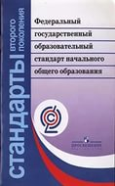 | Федеральный государственный образовательный стандарт начального общего образования представляет собой совокупность требований, обязательных при реализации основной образовательной программы начального общего образования образовательными учреждениями, имеющими государственную аккредитацию  Стандарт устанавливает требования к результатам обучающихся, освоивших основную образовательную программу начального общего образования:  - личностным, включающим готовность и способность обучающихся к саморазвитию, сформированность мотивации к обучению и познанию, ценностно-смысловые установки обучающихся, отражающие их индивидуально-личностные позиции.  - метапредметным, включающим освоенные обучающимися универсальные учебные действия (познавательные, регулятивные и коммуникативные), обеспечивающие овладение ключевыми компетенциями, составляющими основу умения учиться, и межпредметными понятиями.  - предметным, включающим освоенный обучающимися в ходе изучения учебного предмета опыт специфической для данной предметной области деятельности по получению нового знания, его преобразованию и применению, а также систему основополагающих элементов научного знания, лежащих в основе современной научной картины мира. | http://xn--80abucjiibhv9a.xn--p1ai/%D0%B4%D0%BE%D0%BA%D1%83%D0%BC%D0%B5%D0%BD%D1%82%D1%8B/922
20 | Федеральный | Приказ «Об утверждении федеральных перечней учебников, рекомендованных (допущенных) к использованию в образовательном процессе в образовательных учреждениях, реализующих образовательные программы общего образования и имеющих государственную аккредитацию» | нет | В соответствии с пунктом 5.2.5 Положения о Министерстве образования и науки Российской Федерации, утвержденного постановлением Правительства Российской Федерации от 15 июня 2004 года N 280 (Собрание законодательства Российской Федерации, 2004, N 25, ст.2562; 2005, N 25, ст.1350),  - Утвердить:  федеральный перечень учебников, рекомендованных (допущенных) Министерством образования и науки Российской Федерации к использованию в образовательном процессе в общеобразовательных учреждениях; на языках народов России; в специальных (коррекционных) образовательных учреждениях  2. Рекомендовать органам управления образованием субъектов Российской Федерации довести названные федеральные перечни до сведения образовательных учреждений, реализующих образовательные программы общего образования. | http://docs.cntd.ru/document/902020727
21 | Федеральный | Приказ Министерства образования и науки РФ от 28 декабря 2010 г. № 2106 «Об утверждении федеральных требований к общеобразовательным учреждениям в части охраны здоровья обучающихся, воспитанников». | нет | Федеральные требования к образовательным учреждениям в части охраны здоровья обучающихся, воспитанников (далее - Требования) представляют собой систему необходимых условий, обеспечивающих сохранение и укрепление физического и психологического здоровья обучающихся, воспитанников.  Образовательное учреждение создает условия, гарантирующие охрану и укрепление здоровья обучающихся, воспитанников.  Требования сформированы с учетом факторов, оказывающих влияние на состояние здоровья обучающихся, воспитанников:  социальные, экономические и экологические условия окружающей действительности;  факторы риска, имеющие место в образовательных учреждениях, которые приводят к ухудшению здоровья обучающихся, воспитанников;  фактор значительного временного разрыва между воздействием и негативным популяционным сдвигом в здоровье обучающихся, воспитанников и всего населения страны в целом;  система знаний, установок, правил поведения, привычек, формируемых у обучающихся, воспитанников в процессе обучения | http://bazazakonov.ru/doc/?ID=2421763
22 | Региональный | Областной закон (Свердловская область) о защите прав ребенка | нет | Принят областной Думой 5 октября 1995 года (в ред. Областных законов от 30.04.1997 N 28-ОЗ, от 05.12.1997 N 71-ОЗ, от 28.12.2001 N 97-ОЗ и N 98-ОЗ, от 27.05.2004 N 6-ОЗ, от 14.12.2004 N 206-ОЗ, от 08.12.2006 N 93-ОЗ, от 22.05.2007 N 48-ОЗ, с изм., внесенными Областными законами от 22.12.2000 N 43-ОЗ, от 28.12.2001 N 79-ОЗ, от 27.12.2002 N 60-ОЗ, от 29.12.2003 N 62-ОЗ, от 27.12.2004 N 211-ОЗ)  Настоящий Закон в соответствии с законодательством Российской Федерации регулирует отношения в сфере защиты прав и законных интересов ребенка в Свердловской области. Действие настоящего Закона распространяется на детей граждан Российской Федерации, иностранных граждан, лиц без гражданства, проживающих ли пребывающих на территории Свердловской области.  В Свердловской области в соответствии с федеральным и областным законодательством разрабатываются и выполняются государственные программы Свердловской области в сфере обеспечения защиты прав и законных интересов детей, социальной поддержки семьи и детства.  (Часть в редакции, введенной в действие с 30 октября 2013 года Законом Свердловской области от 17 октября 2013 года N 96-ОЗ.  В государственных программах Свердловской области предусматриваются расходы по социальной адаптации и реабилитации детей - инвалидов, их профессиональному обучению. | http://docs.cntd.ru/document/801111999
23 | Региональный | Закон Свердловской области от 15 июля 2013 года №78-ОЗ "Об образовании в Свердловской области" | нет | Дата подписания: 15.07.2013 Принят Законодательным Собранием Свердловской области 9 июля 2013 года. Настоящим Законом регулируются отношения, возникающие на территории Свердловской области в сфере образования в связи с реализацией права на образование, обеспечением государственных гарантий прав и свобод человека в сфере образования и созданием условий для реализации права на образование. Отношения в сфере образования на территории Свердловской области регулируются Конституцией Российской Федерации, федеральными законами, Уставом Свердловской области, настоящим Законом, другими законами Свердловской области и иными нормативными правовыми актами Свердловской области.  Законодательством Российской Федерации устанавливается порядок организации и осуществления образовательной деятельности, в том числе:  1) порядок разработки и утверждения федеральных государственных образовательных стандартов;  2) общие требования к реализации образовательных программ;  3) порядок управления образовательной организацией;  4) компетенция, права, обязанности и ответственность образовательной организации;  5) правовой статус педагогических работников;  6) права, обязанности и ответственность обучающихся. | http://78.uralschool.ru/news/item/186
24 | Региональный | Постановление Правительства Свердловской области от 27.12.2013 №1669-ПП о порядке приема обучающихся в классы с углубленным изучением отдельных предметов или для профильного обучения | нет | В соответствии с Федеральным законом от 29 декабря 2012 года N 273-ФЗ "Об образовании в Российской Федерации", подпунктом 6 пункта 3 статьи 5 Закона Свердловской области от 15 июля 2013 года N 78-ОЗ "Об образовании в Свердловской области", с целью реализации гражданами гарантированного государством права на получение общедоступного и бесплатного общего образования, расширения возможностей удовлетворения потребности человека в получении образования различных уровня и направленности Правительство Свердловской области  Настоящий Порядок разработан в соответствии с Федеральным законом от 29 декабря 2012 года N 273-ФЗ "Об образовании в Российской Федерации", Законом Свердловской области от 15 июля 2013 года N 78-ОЗ "Об образовании в Свердловской области", в целях определения случаев и порядка организации индивидуального отбора обучающихся при приеме либо переводе в государственные или муниципальные образовательные организации, расположенные на территории Свердловской области, для получения основного общего и среднего общего образования с углубленным изучением отдельных учебных предметов или для профильного обучения | http://docs.cntd.ru/document/453135059
25 | Локальный | Положение  о порядке и основании перевода, отчисления и восстановления обучающихся  Муниципального автономного общеобразовательного учреждения средней общеобразовательной школы № 3 с углубленным изучением отдельных предметов Камышловского городского округа | нет | Настоящее положение разработано в соответствии с Федеральным законом «Об образовании в Российской Федерации», приказом Министерства образования и науки Российской Федерации от 12 марта 2014 г. N 177 г. "Об утверждении Порядка и условий осуществления перевода обучающихся из одной организации, осуществляющей образовательную деятельность по образовательным программам начального общего, основного общего и среднего общего образования, в другие организации, осуществляющие образовательную деятельность по образовательным программам соответствующих уровня и направленности".  Настоящее Положение разработано в целях обеспечения и соблюдения, конституционных прав граждан Российской Федерации на образование, гарантии общедоступности и бесплатности начального общего, основного общего, среднего общего образования и устанавливает порядок перевода, отчисления и восстановления обучающихся МАОУ СОШ № 3 | http://gim.ucoz.com/index/dokumenty_shkoly/0-10
26 | Локальный | Устав Муниципального автономного общеобразовательного учреждения средней общеобразовательной школы № 3 с углубленным изучением отдельных предметов Камышловского городского округа | нет | Данный нормативный документ направлен на установление правил и порядков образовательной организации  Муниципальное автономное общеобразовательное учреждение средняя общеобразовательная школа № 3 с углубленным изучением отдельных предметов Камышловского городского округа (далее – Учреждение) создано путем изменения типа муниципального общеобразовательного учреждения в соответствии с Постановлением главы Камышловского городского округа от 26.10. 2012 года № 1530 «Об изменении типа муниципальных бюджетных образовательных учреждений Камышловского городского округа на муниципальные автономные образовательные учреждения».  Учреждение является некоммерческой организацией, созданной Камышловским городским округом для оказания услуг в целях обеспечения реализации предусмотренных законодательством Российской Федерации полномочий органов местного самоуправления в сфере образования. | http://gim.ucoz.com/index/dokumenty_shkoly/0-10

